Приложение

Схема
расположения земельного участка на кадастровом плане территории
Место расположения земельных участков:
ХМАО-Югра, город Югорск, ул. Комсомольская, 91, 95, 99
Кадастровые номера: 86:22:0010003:2811, 86:22:0010003:2806, 86:22:0010003:2810
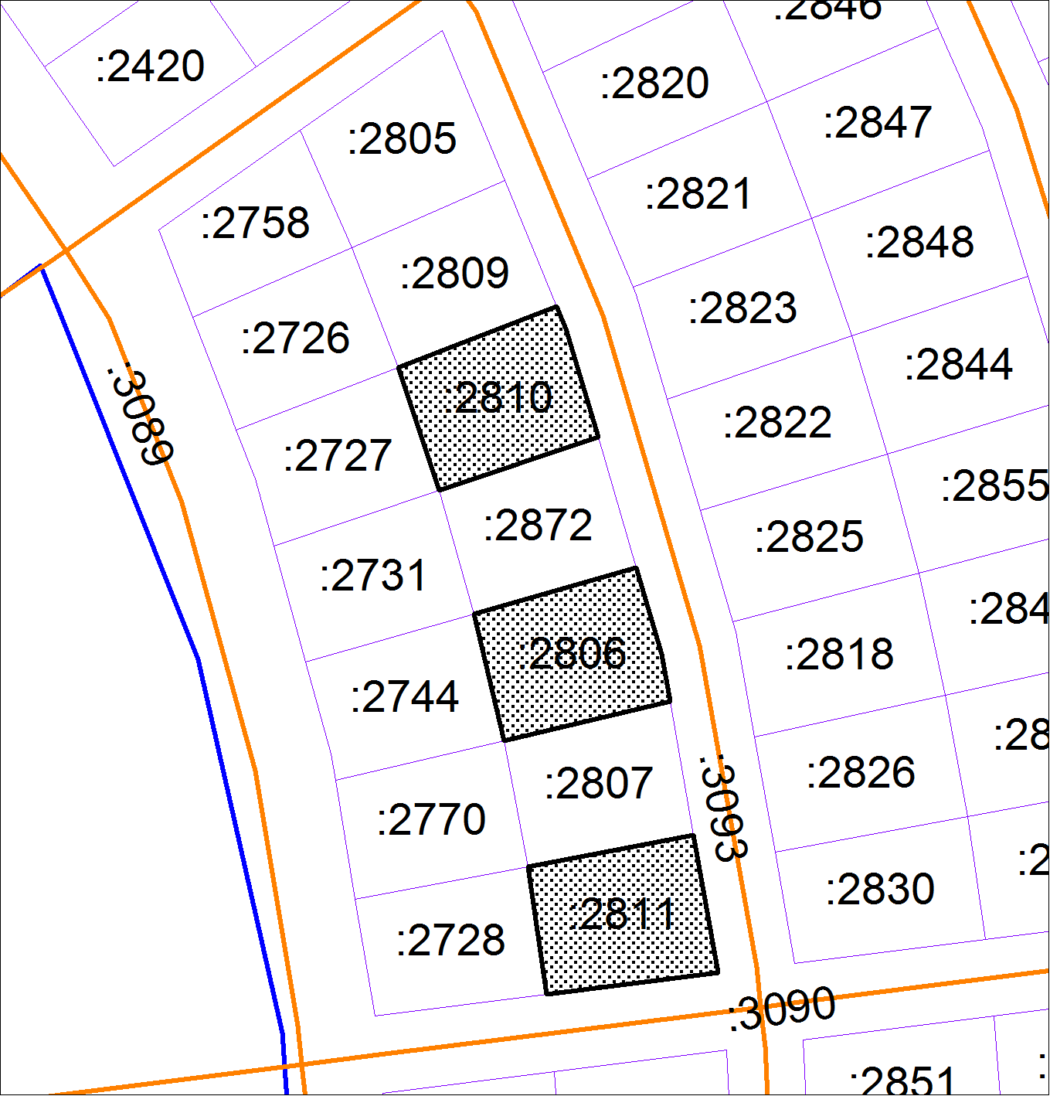

Масштаб 1: 1000

